ESCOLA

Estudo do Meio – Ficha n.º 4 – 4º Ano

Nome:_______________________________________________Data:____/___/____

Vou trabalhar os meus músculos!

Os músculos

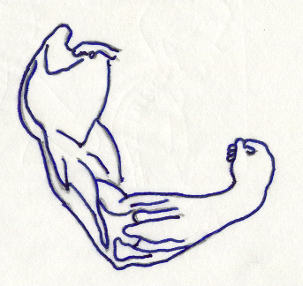
- Diz o que representa a seguinte figura.

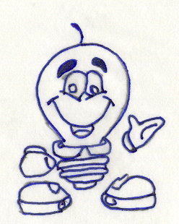

R-)_____________________________________________________________

2 – Que nome se dá á massa vermelha que se encontra por baixo da pele?

R-)_____________________________________________________________
________________________________________________________________

3 – Em que situações a que os músculos trabalham?

R -)_____________________________________________________________
________________________________________________________________

4 – Utilizando uma das seguintes palavras, (arames, ferros, plásticos, pele ou tendões) completa a frase;

“ Os músculos estão ligados aos ossos por, _________”

5 – Utilizando as seguintes palavras, (tendões, elásticos, esticam e facilidade) completa a frase;

“ Os músculos e _____________funcionam como ______________ - ______________ e contraem –se com _______________.”

